TOLMAN EDWARD CHACE (1886 - 1959)

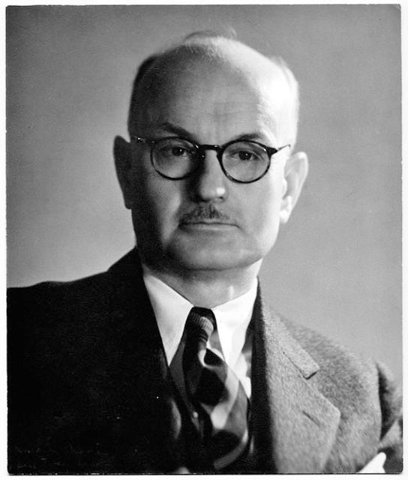

Nhà tâm lý học người Mỹ, một trong những đại diện nổi bật của thuyết hành vi.
Quê quán, nơi sống và làm việc
Ông sinh ngày 14 tháng 4 năm 1886 trong một gia đình khá giả ở West Newton, bang Massachusetts, Mỹ. Ông sống và làm việc chủ yếu tại Berkeley, California, Mỹ. Ngày 19 tháng 11 năm 1959, ông qua đời ở tuổi 73 tại Berkeley, California, Mỹ.
Quá trình học tập, công tác, hoạt động
Năm 1907, ông tốt nghiệp trường công lập ở West Newton. Từ năm 1907 đến 1911, ông học đại học và tốt nghiệp ngành Điện hóa tại Viện Công nghệ Massachussetts. Tolman làm nghiên cứu sinh và nhận bằng tiến sĩ tại Harvard. Năm thứ nhất, khi đang theo học ở trường Đại học Harvard, ông có sang Đức để chuẩn bị cho yêu cầu ngôn ngữ đối với bằng tiến sĩ (một yêu cầu ngày đó là phải biết tiếng Pháp hoặc tiếng Đức) và sau này ông có quay trở lại Đức để nghiên cứu tâm lý học Gestalt.
Thuyết hành vi của E.C. Tolman có nguồn gốc từ cả hai trường phái: Tâm lý học Gestalt (K. Koffka) và Tâm lý học hành vi (J. Watson). Đồng ý với phương pháp luận cơ bản của thuyết hành vi, rằng tâm lý học chỉ có thể được nghiên cứu bằng những thực nghiệm khách quan mang tính khoa học, nhưng ông cũng quan tâm đến các quá trình tâm trí (tri giác, nhận thức, v.v.) trong tâm lý học Gestalt. Kết nối hai hướng tiếp cận này, ông phát triển một lý thuyết mới về hành vi.
Các cống hiến chính, các tác phẩm chính
Đóng góp đầu tiên của E.C. Tolman là đề xướng nghiên cứu các quá trình bên trong giữa kích thích (S) và phản ứng (R), một cách tiếp cận rất khác với thuyết hành vi của J. Watson, từ đó đưa ra Thuyết hành vi có mục đích (còn có tên gọi khác là “hành vi hướng đích”, “hành vi có chủ đích”). E.C. Tolman tự gọi thuyết hành vi của mình là “Thuyết hành vi phân tử lượng” (coi hành vi là một quá trình mang tính chỉnh thể, không tách ra được từng phản ứng riêng lẻ) để nhấn mạnh sự khác biệt với Thuyết hành vi phân tử của J. Watson (coi hành vi là tập hợp các hành động vận động tách rời nhau). Theo ông, hành vi tổng thể có hai đặc điểm: (i) Liên quan trực tiếp tới các biến số trung gian, đặc biệt là “mục đích” và “bản đồ nhận thức” mà cá nhân học được trong quá trình hành động; (ii) Không đơn thuần là phản ứng sinh học của cơ thể đối với các kích thích, mà còn bao hàm cả các sự kiện vật lý và tâm lý khác.
Đóng góp thứ hai của E.C. Tolman là đưa ra khái niệm “bản đồ nhận thức” và “lý thuyết học tập ngầm ẩn” trên cơ sở nghiên cứu sự học của chuột trong mê cung. So sánh các nhóm chuột được thưởng thức ăn sau khi thoát khỏi mê cung, gồm: nhóm 1 (thưởng hàng ngày); nhóm 2 (thưởng sau 6 ngày); nhóm 3 (thưởng sau 2 ngày), ông thấy: nhóm 2 và 3 mắc lỗi ít hơn sau khi được thưởng thức ăn. Điều đó chứng tỏ là, trước khi được thưởng, chuột đã “biết” được đường đi trong mê cung. Nói cách khác, chúng đã có một “bản đồ nhận thức”; đến khi phần thưởng được đưa ra, chúng sử dụng “bản đồ” này để thoát khỏi mê cung nhanh hơn mà thôi. Ông gọi thời kỳ học đầu tiên của lũ chuột (khi chưa có phần thưởng cụ thể, thường xuyên) là “học ngầm ẩn”. Ông tin rằng, ở cả động vật và con người, trong đời sống thường ngày, đã xây dựng nên một bản đồ nhận thức về thế giới quanh mình nhằm áp dụng vào việc xác định và thực hiện những mục đích cụ thể. Ông lấy ví dụ, con người đã hình thành “bản đồ” về những địa điểm trong lộ trình ta đi qua hằng ngày, nhưng chỉ nhận ra bản đồ này khi cần tìm một địa điểm cụ thể trong lộ trình đó.
Thoạt nhìn, thuyết hành vi có mục đích của E.C. Tolman dường như là sự pha trộn của hai khái niệm: mục đích và hành vi. Tuy nhiên, E.C. Tolman vẫn được coi là một trong những đại diện nổi bật của thuyết hành vi, vì trung thành với thuyết này, cả về đối tượng và phương pháp nghiên cứu. Về đối tượng nghiên cứu, ông vẫn không khuyến khích tâm lý học chấp nhận khái niệm ý thức. Dù có nói đến yếu tố mục đích, nhưng “mục đích” trong quan niệm của ông, là thứ hiện hữu trong hành động và phương tiện, được định nghĩa theo kiểu hành vi. Về phương pháp nghiên cứu, ông vẫn phủ nhận phương pháp nội quan, không quan tâm đến bất kỳ trải nghiệm bên trong nào của cơ thể, những thứ mà ông và thuyết hành vi cho rằng không thể quan sát trực tiếp từ bên ngoài.
Ở Việt Nam, các tư tưởng của E.C. Tolman được ứng dụng nhiều trong dạy học, giáo dục, tham vấn và trị liệu tâm lý, đặc biệt là lý thuyết học tập ngầm ẩn. Trong dạy học và đời sống, việc sử dụng “bản đồ nhận thức”, “sơ đồ tư duy” ngày càng được thừa nhận và phổ biến rộng rãi. Trong tham vấn, trị liệu tâm lý, liệu pháp trị liệu hành vi - nhận thức cũng có nguồn gốc từ lý thuyết này của E.C. Tolman.
Tại Đại học California - Berkeley, ông đã tiến hành các thực nghiệm nghiên cứu cách học trong mê cung ở chuột. Khi giảng chuyên đề Tâm lý học so sánh, ông cảm thấy không thỏa mãn với Thuyết hành vi của J. Watson và bắt đầu soạn thảo cách tiếp cận riêng của mình. Năm 1932, ông xuất bản cuốn Hành vi có mục đích ở động vật và con người. Từ năm 1932 trở đi, ông và học trò liên tục công bố các bài báo về sự học của động vật. Năm 1942, ông xuất bản cuốn sách Những xung năng hướng tới chiến tranh, giải thích về động cơ thúc đẩy con người tham chiến, mô tả các biện pháp kiểm soát xã hội cần phải được thực thi để không xảy ra chiến tranh.
Các phần thưởng, danh hiệu, giải thưởng
Chủ tịch Hiệp hội Tâm lý Phương Tây, năm 1922.
Đại diện Hiệp hội Tâm lý Hoa Kỳ, Hội đồng Nghiên cứu Quốc gia, từ năm 1936 - 1939.
Chủ tịch Hiệp hội Tâm lý Hoa Kỳ, năm 1937.
Thành viên Viện Hàn lâm Khoa học Quốc gia, năm 1937.
Chủ tịch Hiệp hội Nghiên cứu Tâm lý về các vấn đề xã hội, năm 1940.
Thành viên Hiệp hội Triết học Mỹ, năm 1947.
Thành viên Học viện Khoa học và Nghệ thuật Hoa Kỳ, năm 1949.
Tiến sĩ khoa học danh dự Trường Đại học Yale, năm 1951.
Tiến sĩ khoa học danh dự Trường Đại học McGill, năm 1954.
Thành viên danh dự Hiệp hội Tâm lý học Anh, năm 1954.
Đồng chủ tịch Đại hội Tâm lý học Quốc tế lần thứ 14, năm 1954
Tiến sĩ Luật danh dự Đại học California, Berkeley, năm 1959.

NGUYỄN THỊ HẢI THIỆN

Tài liệu tham khảo
1. Phạm Minh Hạc, Lịch sử Tâm lý học - Tác giả, tác phẩm, học thuyết, Nxb, Giáo dục Việt Nam, Hà Nội, 2017.
2. Sam Atkinson, Sarah Tomley, Tâm lý học - Khái lược những tư tưởng lớn, Nxb. Dân trí, Hà Nội, 2019.
3. Hilgard, E.R., Theories of learning, New York: Appleton-Century-Crofts, 1948.
4. Hull, C.L., A behavior system, New Haven: Yale University Press, 1952.
5. Tolman, E.C., Operational behaviorism and current trends in psychology, Proc. 25th Anniv, Inauguration Graduate Studies. Los Angeles: University of Southern California, 1936, pp. 89 – 103.
6. Tolman, E.C., Demands and conflicts, Psychol. Rev., 1937, 44, pp. 158 – 169.
7. Tolman, E.C., & Honzik, C.H., The action of punishment in accelerating learning, J. comp. Psychol., 1938, 26, pp. 187 - 200.
8. Tolman, E.C., Cognitive maps in rats and men, Psychol. Rev, 1948, 55, pp. 189 – 208.

